**Дата:**

**Предмет: математика**

**Класс: 5**

**Тема: Действия над десятичными дробями.**

**Цель и ожидаемые результаты:**

Развитие навыков устного счёта и логического мышления.

Закрепление знаний, умений и навыков выполнять действия с десятичными дробями.

Формирование умений решать уравнения, задачи с десятичными дробями.

Развитие интереса к предмету, памяти, внимания.

Воспитание дисциплинированности, аккуратности, чувства взаимопомощи

Форма обучения: групповая, индивидуальная, коллективная

Оборудование: интерактивная доска, карточки

**Ход урока:**

**Орг. Момент.**

**– Здравствуйте, садитесь.**

**Постановка цели.**

– Сегодня на уроке мы  проверим знания и умения, полученные в 5 классе.

А о чем сегодня на уроке пойдет речь,  вы узнаете,  отгадав  ребус. (Дробь)

– Как вы думаете,  чем мы будем сегодня заниматься на уроке?

– Правильно, сегодня на уроке мы вспомним и повторим тему, связанную с дробям, а именно тема сегодняшнего урока : «Действия над десятичными  дробями».

Деление на группы.

– Но  для начала  нам необходимо поделиться на группы. Сейчас каждый из вас посмотрит под свой стул, на котором вы сидите (под каждым стулом приклеены самолетики разных цветов) .  У вас у каждого на руках самолетик, если вы заметили, то самолетики двух  цветов. Вот по такому принципу мы и поделимся. Красные самолетики садятся за первый стол, желтые самолетики- за второй

Знакомство с оценочным листом.

– Ребята, посмотрите, на столе у вас лежит оценочный лист, сейчас вам необходимо в каждой группе выбрать старшего, кто будет добросовестно и объективно оценивать  в своей группе каждого учащегося. Для начала вам необходимо вписать имена учеников вашей группы.

– После каждого выполненного задания вы должны внести оценку  тем ученикам или ученику из своей группы, которую они  заслужили.

|  |  |  |  |  |  |  |
| --- | --- | --- | --- | --- | --- | --- |
| Ф.Имя учащегося | Составление кластера, защита | Устная работа | Выполните действия | Упростите выражение, найдите его значение | Решите уравнения | Самооценивание |
|  |  |  |  |  |  |  |
|  |  |  |  |  |  |  |
|  |  |  |  |  |  |  |
|  |  |  |  |  |  |  |
|  |  |  |  |  |  |  |

**Устная работа “Думай и рассуждай”**

а)1,4˸7=2   
б)3,1• 100=310   
в)0,05•2=   
г)7,2+5=7,7   
д)0,1+0,03=0,13   
е)0,1-0,02=0,08   
ж)0,2+0,3=0,5   
з)1,5•3=4,5   
и)0,5+0,9=0,14   
к) 1,2˸ 10=0,12

Ответ: б,д,е,ж,з,к

Составление кластера.

– Ну а теперь ребята отправляемся в путешествие, и первая остановка наша на острове «Вспоминайка».

– На дом было дано задание, повторить правила умножения и деления десятичных дробей. Давайте вспомним с вами  эти правила.

Итак,

-первая группа вспоминает правило умножения десятичной дроби на десятичную дробь и  составляет кластер  .

– вторая группа- деление десятичной дроби на десятичную дробь.

Защита кластера.

– Группы по очереди защищают свои кластеры.

– Ребята не забудьте выставить оценку в оценочном листе

**7. Берег «Прочитай-ка» Составьте фразу французского математика Р. Декарта.**

|  |  |  |  |
| --- | --- | --- | --- |
| 0,5*4 | 0,42:0,07 | 4,15+0,85 | 100*0,01 |
| 8,16-1,16 | 1 6* 0,5 | 0,3:0,1 | 4,08:1,02 |

-ум, 4. - применять 7.-главное-

-мало 5. - хороший 8. -хорошо

-его 6.- иметь

*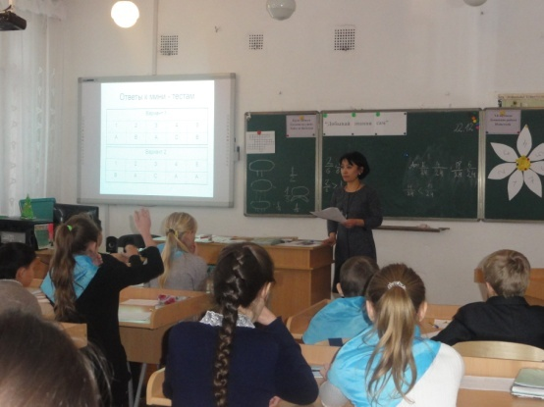«Мало иметь хороший ум,*   
*главное – хорошо его*  
*применять».*

Самооценка.

**8. Переправа.**

*Средним арифметическим нескольких чисел* называют частное от деления суммы этих чисел на число слагаемых

*Чтобы разделить число на десятичную дробь,*надо:  
а) в делимом и делителе перенести запятую вправо на столько цифр, сколько их после запятой в делимом,  
б) после этого выполнить деление на натуральное число.

*Чтобы сложить десятичные дроби,*нужно:  
а) Уравнять в этих дробях количество знаков после запятой;  
б) Выполнить сложение не обращая внимание на запятую;  
в) Поставить в ответе запятую под запятой в данных дробях.

Умножить *десятичную дробь на 0,1; 0,01; 0,001* – значит перенести запятую влево на столько цифр, сколько нулей стоит перед единицей в множителе.

*Ответ:* да, нет, нет, да.

*Самооценка.*

***9.ФИЗМИНУТКА. (упражнения)***

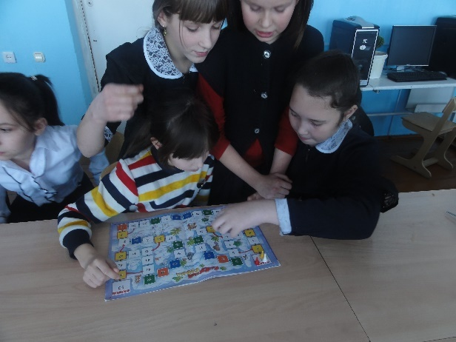**10. Привал.**

**Работа в группе.**

Установите соответствие между столбцами.

|  |  |
| --- | --- |
| 0,3:х=0,1 10*х=3 Х-0,01=0,02 | 0,3 3 0,03 |

Если мы допускаем ошибки лишь на три десятых ,то что может произойти?

**11. Ученик рассказывает стихотворение «Три десятых».**

**12. Самостоятельное решение**

«*Решите задачу»*

Найди площадь леса, в котором я живу, если он имеет форму прямоугольника с длиной 18,4км, а шириной на 8,9 км меньше.

*( Решение. 1) 18,4-8,9=9,5 (км) –ширина леса;*

*2)18,49,5=174,8 (км)–площадь леса. Ответ: 174,8 км).*

Из двух пунктов, расстояние между которыми равно 34,68 км, одновременно навстречу друг другу вышли два пешехода. Скорость первого пешехода равна 4,8 км в час, а скорость второго – 5,4 км в час. Через сколько часов пешеходы встретятся?

*( Решение. 1) 5,4 + 4,8 = 10,2 ( км в час) – общая скорость;*

*2) 34,68 : 10,2 = 3,4 (ч) – время встречи пешеходов.*

*Ответ: 3,4 ч .)*

13. Нелёгкий подъём.

Решите уравнения:

1 уровень 4х+2,1 =3,3

2 уровень (у-1,2):0,6 = 21,3

3 уровень (у+26,1)*2,3 =70,84

Даются решения, и дети сравнивают своё решение.

(у+26,1)*2,3 =70,84.

*Решение.*

У+26,1=70,84:2,3;

У+26,1 = 30,8;

У=30,8-26,1;

У=4,7.

*Ответ.* У=4,7.

(у-1,2):0,6 = 21,3

*Решение.*

У-1,2 = 21,3*0,6;

у-1,2 = 12,78;

У=12,78 +1,2;

У=13,98.

*Ответ*. у = 13,98.

4х+2,1 =3,3

*Решение.*

4х=3,3-2,1;

4х=1,2;

Х=1,2:4;

Х=0,3.

*Ответ.* х=0.3.

Оцени себя сам.

14. Мозговой штурм.

№1 (41-38,9)*1,5 + 4:0,5

№2 (9,52 :3,4 ) *4,4 -0,5

№3 102-(155,4: 14,8 + 2,1) *3,5

Оцени себя.

|  |  |  |
| --- | --- | --- |
| №1  1)2,1  2)3,15  3)8  4)11,15 | №2  1)2,8  2)11,32  3)10,82 | №3  1)10,5  2)12,6  3)44,1  4)57,9 |

Всё верно «5»

Ошибка в последнем действии «4»

**16.Пик знаний**.

Здесь вам предлагается вычислить среднюю оценку за урок и назвать учителю. А также учащиеся проводят рефлексию свой работы на уроке.

Доволен ли ты тем как прошёл урок?

Было ли тебе интересно?

Что больше всего понравилось на уроке?

**17. Домашнее задание.**

**Итог урока.**

Есіл ауданы

№1 орта мектебі

ОТКРЫТЫЙ УРОК ПО МАТЕМАТИКЕ

**Тема: Действия над десятичными дробями**

**5 класс**

**Подготовила: учитель математики Ештаева А.К.**

**2015-2016 учебный год**